6.2.3.9 Práctica de laboratorio – Resolución de problemas de configuración de VLAN

Parte 1: Armar la red y configurar los ajustes básicos de los dispositivos

Aprovecharemos parte de la topografía de la practica anterior y reseteare los swiches para volverlos a configurar como pide la practica. Los deja solo asignados las contraseñas (cisco, class) y banner.

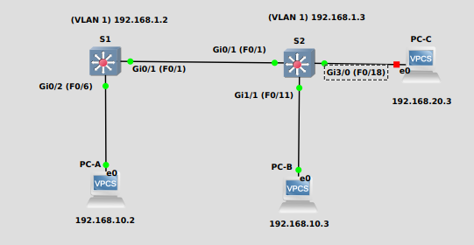
Ahora aplicare la siguiente tabla de direccionamiento, dejo también puesta la asignación de puertos de switch que luego nos puede hacer falta.
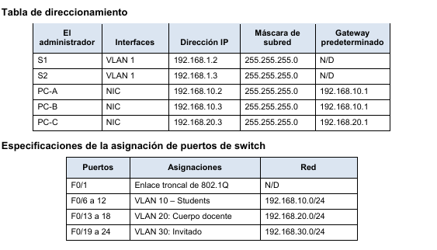

Primero asignaremos las IP a los Swich (S1,S2) de las VLAN 1

S1

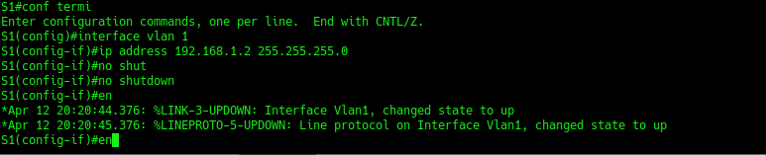
S2
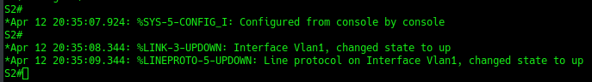
Después asignaremos las IP a los PC de la A al C.
Para no añadir todas las capturas agrego solo la primera.

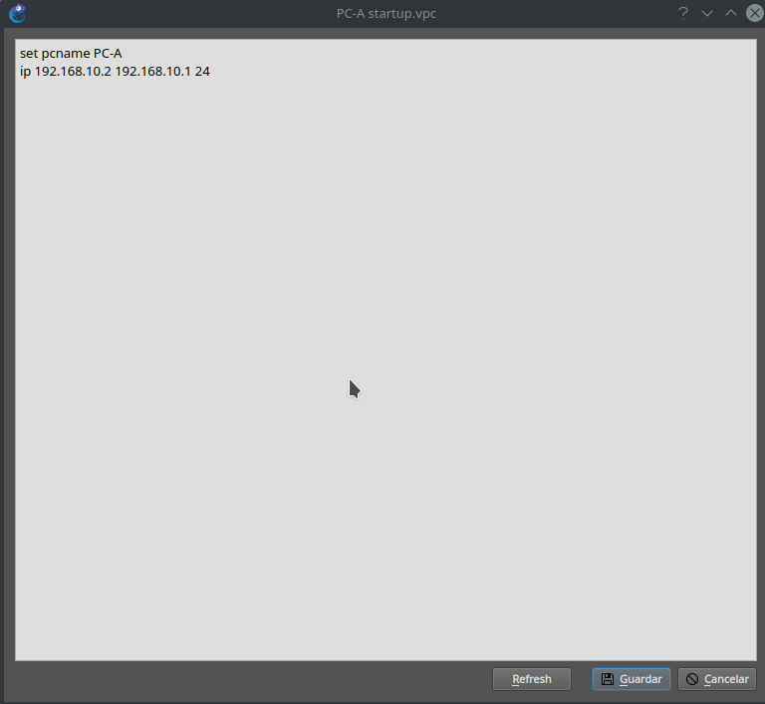

Según comenta la practica debemos desactivar la búsqueda DNS

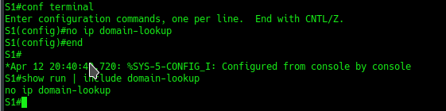
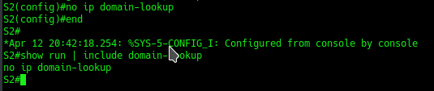

Ya realizados hasta el paso numero 4 configuraremos los switches según el paso 5 pero antes renombraremos las interfaces. Ya que en la practica son diferentes a los swich de cisco. Digamos que la practica tiene un rango de F0/1 a F0/24 y los nuestros seria de G0/0 a G3/3.

Por lo tanto
G0/1 sera el enlace troncal de 802.1Q
G0/2 a G1/2 sera VLAN 10:Estudiantes
G1/3 a G3/0 sera VLAN 20:Cuerpo Docente
G3/1 a G3/3 sera VLAN 30:Invitado

Mas o menos la asignación las he realizado por los rangos de interfaz.
F0/1 (G0/1) Enlace troncal de 802.1Q
De S1 a S2
F0/6 a 12 (G0/2 a G1/2) VLAN 10 – Estudiantes ( G0/2 a G1/2)
Las interfaces siguientes que pasa por PC-A hasta PC-B
F0/13 a 18 (G1/3 a G3/0) VLAN 20: Cuerpo docente
Las siguientes hasta la interfaz que pasa hasta PC-C
F0/19 a 24 (G3/1 a G3/3) VLAN 30: Invitado
Las siguientes que no alcanzan a ninguno de los PC.

También nos tocara reasignar las configuraciones de la practica.
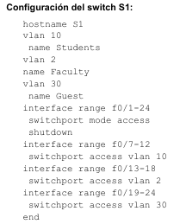
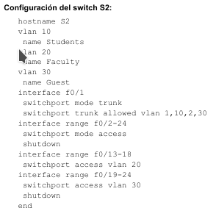
S1
hostname S1
vlan 10
name Students (Estudiantes)
vlan 20
name Faculty (Docentes)
vlan 30
name Guest (Invitado)
interface range f0/1-24 (G0/1 a G3/3)
switchport mode access
shutdown
interface range f0/7-12 (G0/3 a G1/2)
switchport access vlan 10
interface range f0/13-18 (G1/3 a G3/0)
switchport access vlan 2
interface range f0/19-24 (G3/1 a G3/3)
switchport access vlan 30
end

Ya nada mas ver las asignaciones se ve algo diferente a la topología de la practica xD pero seguimos.

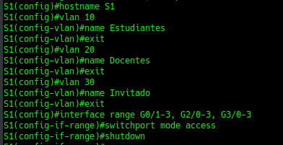

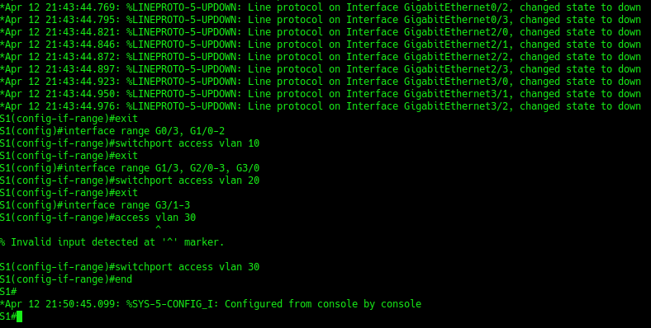

Anteriormente puse solo los rangos solo, ahí en consola se ve bien el comandos bien puestos de las interfaces.

Me fije que no debería haber modificado la VLAN 2 ya que es parte de la practica por lo tanto eliminare la VLAN 20 y pondre la VLAN 2 Estudiantes y reasignare las interfaces.

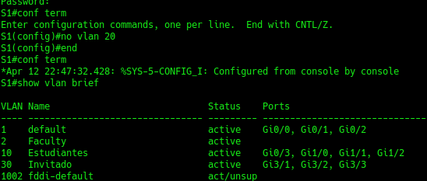

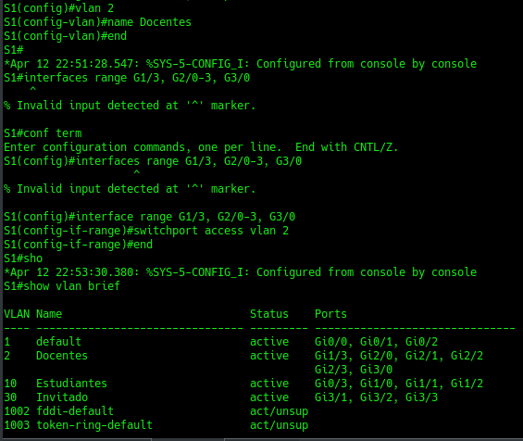
S2
hostname S2
vlan 10
name Students (Estudiantes)
vlan 20
name Faculty (Docentes)
vlan 30
name Guest (invitado)
interface f0/1 (G0/1)
switchport mode trunk
switchport trunk allowed vlan 1,10,20,30
interface range f0/2-24 (G0/2 a G3/3)
switchport mode access
shutdown
interface range f0/13-18 (G1/3 a G3/0)
switchport access vlan 20
interface range f0/19-24 (G3/1 a G3/3)
switchport access vlan 30
shutdown
end

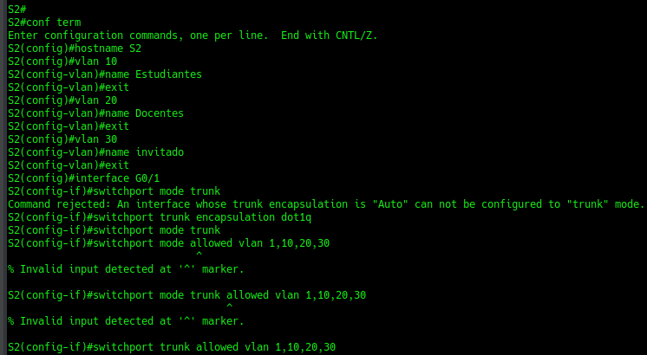
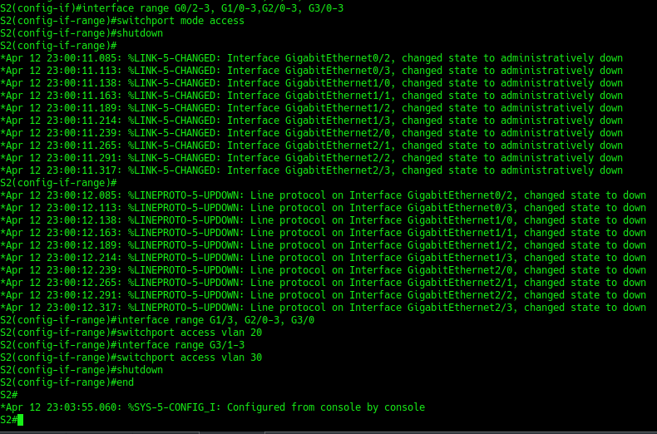
Vamos a revisar configuracion de los switches.

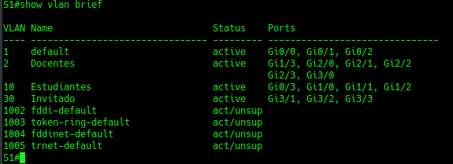
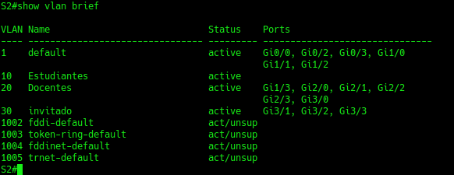
Resolver problemas de la VLAN 10

a.¿Se puede hacer ping de la PC-A a la PC-B?

No.

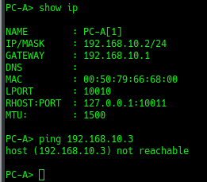
Una vez que verificó que la PC-A se configuró correctamente, examine el switch S1 y observe un resumen de la información de VLAN para detectar posibles errores de configuración. Introduzca el comando show vlan brief.
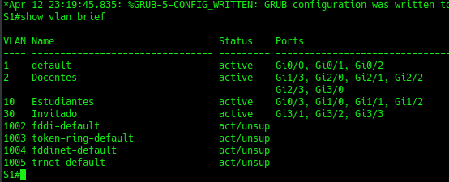

c.¿Existe algún problema en la configuración de VLAN?
Sí. El PC-A no se asignó a la VLAN correcta. La interfaz G0/1 se asignó a la VLAN 1; entonces , no funciona como puerto de enlace troncal.

d.Examine en el switch las configuraciones de enlace troncal con los comandos show interfaces trunk y
show interfaces G0/1 switchport.
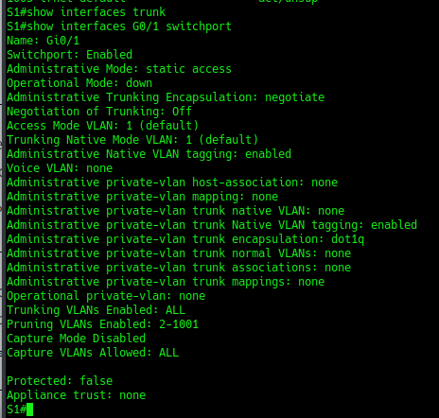

e.¿Existe algún problema en la configuración de enlace troncal?
Sí. No hay puertos de enlace troncal, y G0/1 se configuró como puerto de acceso en lugar de como puerto de enlace troncal.

f.Examine la configuración en ejecución del switch para detectar posibles errores de configuración.
¿Existe algún problema en la configuración actual?

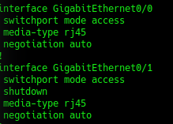
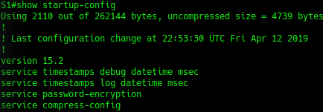

Las interfaces G0/1 y G0/2 se configuraron como puertos de acceso, y todos los puertos en el switch están desactivados.

g.Corrija los errores relacionados con G0/1 y la VLAN 10 en el S1. Registre los comandos que utilizó espacio que se incluye a continuación.
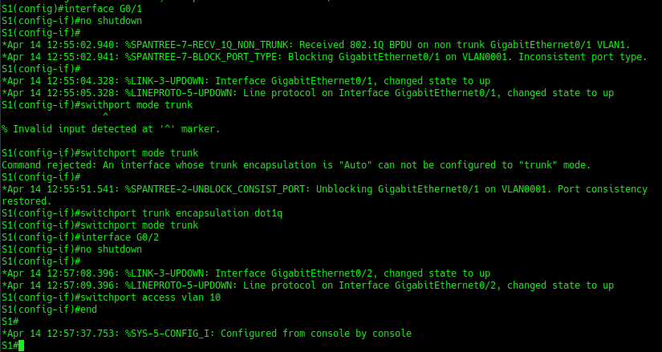
h.Verifique que los comandos hayan tenido los efectos deseados mediante la emisión de los comandos show correspondientes.
Con un show startup-config se comprueba la configuración. Pero he tenido que reiniciar el switch no salia correctamente.
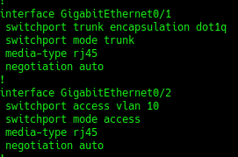

i.¿Se puede hacer ping de la PC-A a la PC-B?
No, supongo que el switch S2 tendrá algún problema.
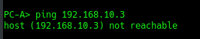

Resolver problemas de la VLAN 10 en el S2.

a. Con los comandos anteriores, examine el switch S2 para detectar posibles errores de configuración.
¿Existe algún problema en la configuración actual?
show startup-config
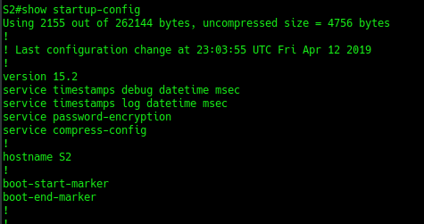

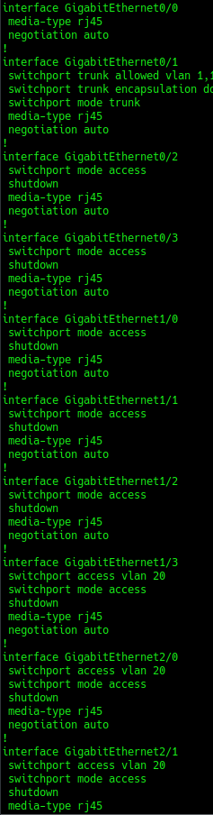
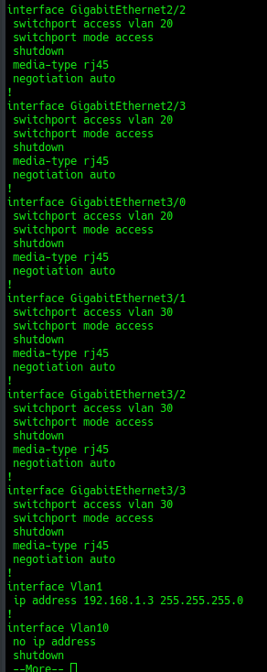

Sí. No se asignó acceso a la VLAN 10 para ninguna
interfaz, y los puertos G0/2 a G3/3 están desactivados

b. Corrija los errores relacionados con las interfaces y la VLAN 10 en el S2.
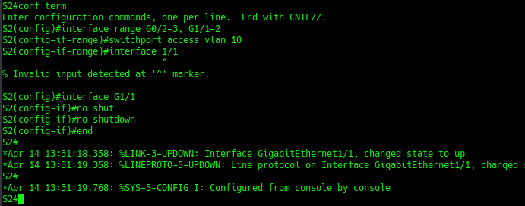
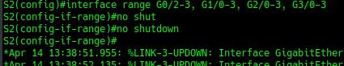
c. ¿Se puede hacer ping de la PC-A a la PC-B?

Si

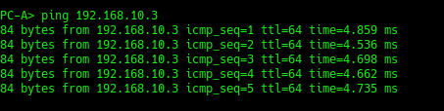

Resolver problemas de la VLAN 20

Paso 1: asignar la PC-A a la VLAN 20.

a. En la PC-A, cambie la dirección IP a 192.168.20.2/24 con el gateway predeterminado 192.168.20.1.

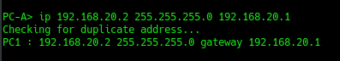

b. En el S1, asigne el puerto de la PC-A a la VLAN 20. Escriba los comandos necesarios para completar la
configuración.
c.Verifique que el puerto de la PC-A se haya asignado a la VLAN 20.
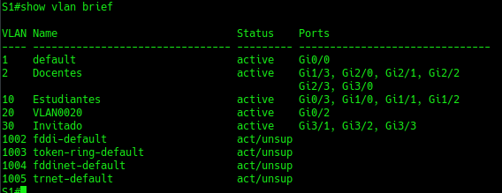
d. ¿Se puede hacer ping de la PC-A a la PC-C?
No.

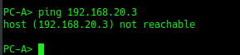

resolver problemas de la VLAN 20 en el S1.
a. Con los comandos anteriores, examine el switch S1 para detectar posibles errores de configuración.
¿Existe algún problema en la configuración actual?

Si. Se creó la VLAN 2 en lugar de la VLAN 20(lo que edite anteriormente), y los puertos se asignaron a la VLAN 2 en lugar de a la VLAN 20.

b. Corrija los errores relacionados con la VLAN 20.
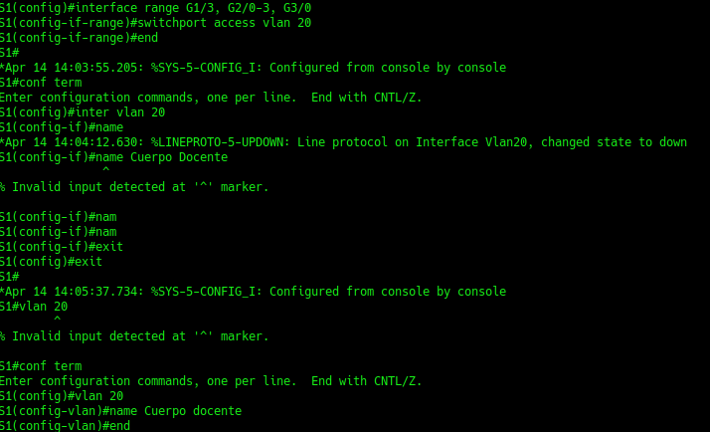
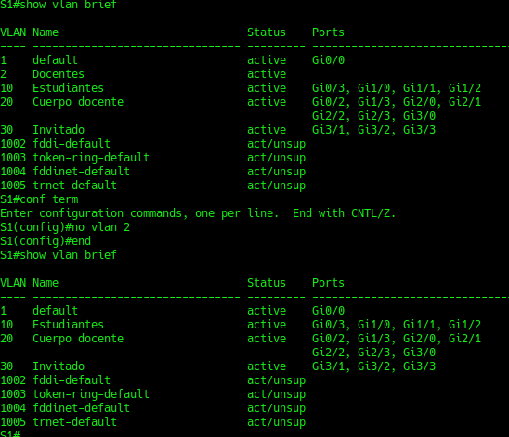

c.¿Se puede hacer ping de la PC-A a la PC-C? Si

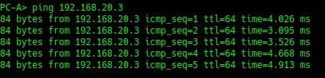

Resolver problemas de la VLAN 20 en el S2.
a. Con los comandos anteriores, examine el switch S2 para detectar posibles errores de configuración.
¿Existe algún problema en la configuración actual?
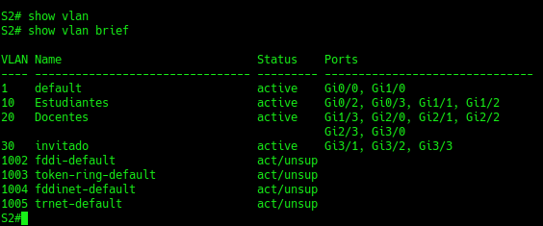

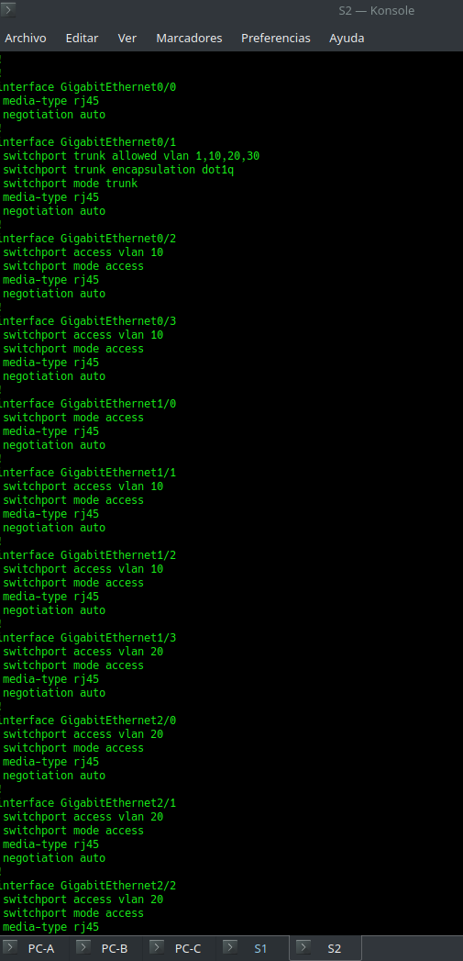
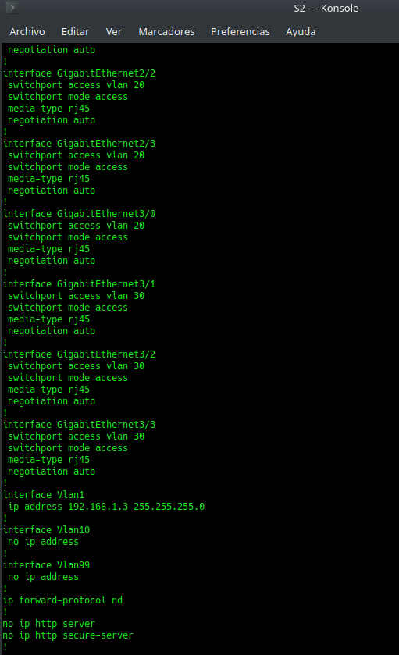

¿Se puede hacer ping de la PC-A a la PC-C? Si.

